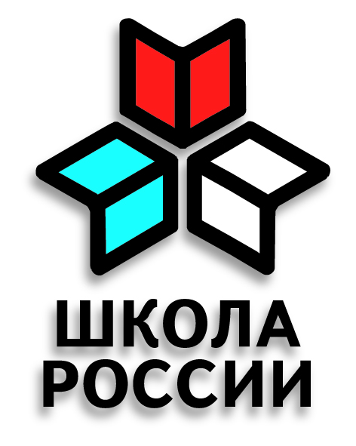

Учебники завершенных предметных линий, входящих в состав
системы учебников «Школа России»,
обеспечивающей достижение требований к результатам освоения основной образовательной программы начального общего образования
(на соответствие федеральному государственному образовательному стандарту):

- Завершенная предметная линия учебников «Русский язык»:
1. Горецкий В.Г., Кирюшкин В.А., Виноградская Л.А. и др. Азбука. 1 кл. в 2-х частях
2. Канакина В.П., Горецкий В.Г. Русский язык. 1 кл.
3. Канакина В.П., Горецкий В.Г. Русский язык. 2 кл. в 2-х частях
4. Канакина В.П., Горецкий В.Г. Русский язык. 3 кл. в 2-х частях
5. Канакина В.П., Горецкий В.Г. Русский язык. 4 кл. в 2-х частях
- Завершенная предметная линия учебников «Литературное чтение»:
1. Климанова Л.Ф., Горецкий В.Г., Голованова М.В. и др.
Литературное чтение. 1 кл. в 2-х частях
2. Климанова Л.Ф., Горецкий В.Г., Голованова М.В. и др.
Литературное чтение. 2 кл. в 2-х частях
3. Климанова Л.Ф., Горецкий В.Г., Голованова М.В. и др.
Литературное чтение. 3 кл. в 2-х частях
4. Климанова Л.Ф., Горецкий В.Г., Голованова М.В. и др.
Литературное чтение. 4 кл. в 2-х частях
- Завершенная предметная линия учебников «Математика»:
1. Моро М.И., Степанова С.В., Волкова С.И. Математика. 1 кл. в 2-х частях
2. Моро М.И., Бантова М.А., Бельтюкова Г.В. и др. Математика. 2 кл. в 2-х частях
3. Моро М.И., Бантова М.А., Бельтюкова Г.В. и др. Математика. 3 кл. в 2-х частях
4. Моро М.И., Бантова М.А., Бельтюкова Г.В. и др. Математика. 4 кл. в 2-х частях
- Завершенная предметная линия учебников «Информатика»:
1. Семёнов А.Л., Рудченко Т.А. Информатика. 3 кл. ч.1
2. Семёнов А.Л., Рудченко Т.А. Информатика. 3-4 кл. ч.2
3. Семёнов А.Л., Рудченко Т.А. Информатика. 4 кл. ч.3.
- Завершенная предметная линия учебников «Окружающий мир»:
1. Плешаков А.А. Окружающий мир. 1 кл. в 2-х частях
2. Плешаков А.А. Окружающий мир. 2 кл. в 2-х частях
3. Плешаков А.А. Окружающий мир. 3 кл. в 2-х частях
4. Плешаков А.А., Крючкова Е.А. Окружающий мир. 4 кл. в 2-х частях
- Завершенная предметная линия учебников «Технология»:
1. Роговцева Н.И., Богданова Н.В., Фрейтаг И.П. Технология. 1 кл.
2. Роговцева Н.И., Богданова Н.В., Добромыслова Н.В. Технология. 2 кл.
3. Роговцева Н.И., Богданова Н.В., Добромыслова Н.В. Технология. 3 кл.
4. Роговцева Н.И., Богданова Н.В., Шипилова Н.В. и др. Технология. 4 кл.
- Завершенная предметная линия учебников «Музыка»:
1. Критская Е.Д., Сергеева Г.П., Шмагина Т.С. Музыка. 1 кл.
2. Критская Е.Д., Сергеева Г.П., Шмагина Т.С. Музыка. 2 кл.
3. Критская Е.Д., Сергеева Г.П., Шмагина Т.С. Музыка. 3 кл.
4. Критская Е.Д., Сергеева Г.П., Шмагина Т.С. Музыка. 4 кл.
- Завершенная предметная линия учебников «Изобразительное искусство»:
1. Неменская Л.А. (под ред. Неменского Б.М.). Изобразительное искусство. 1 кл.
2. Коротеева Е.И. (под ред. Неменского Б.М.). Изобразительное искусство. 2 кл.
3. Горяева Н.А. (под ред. Неменского Б.М.). Изобразительное искусство. 3 кл.
4. Неменская Л.А. (под ред. Неменского Б.М.). Изобразительное искусство. 4 кл.
- Завершенная предметная линия учебников «Физическая культура»:
1. Лях В.И. Физическая культура. 1-4 кл.
- Завершенная предметная линия учебников «Английский язык»:
1. Кузовлев В.П., Перегудова Э.Ш., Пастухова С.А. и др.
Английский язык. 2 кл. в 2-х частях
2. Кузовлев В.П., Лапа Н.М., Костина И.П. и др.
Английский язык. 3 кл. в 2-х частях
3. Кузовлев В.П., Перегудова Э.Ш., Дуванова О.В.
Английский язык. 4 кл. в 2-х частях
11. Завершенная предметная линия учебников «Английский язык» (расширенное содержание обучения иностранному языку):
1. Верещагина И.Н., Бондаренко К.А., Притыкина Т.А. Английский язык. 2 кл. в 2-х ч.
2. Верещагина И.Н., Притыкина Т.А. Английский язык. 3 кл. в 2-х частях
3. Верещагина И.Н., Афанасьева О.В. Английский язык. 4 кл. в 2-х частях
12. Завершенная предметная линия учебников «Немецкий язык»:
1. Бим И.Л., Рыжова Л.И. Немецкий язык. 2 кл. в 2-х частях
2. Бим И.Л., Рыжова Л.И., Фомичева Л.М. Немецкий язык.3 кл. в 2-х частях
3. Бим И.Л., Рыжова Л.И. Немецкий язык. 4 кл. в 2-х частях
13. Завершенная предметная линия учебников «Французский язык»:
1. Кулигина А.С., Кирьянова М.Г.Французский язык. 2 кл.
2. Кулигина А.С., Кирьянова М.Г.Французский язык. 3 кл. в 2-х частях
3. Кулигина А.С.Французский язык. 4 кл. в 2-х частях
14. Завершенная предметная линия учебников «Испанский язык»:
1. Воинова А.А., Бухарова Ю.А., Морено К.В. Испанский язык. 2 кл. в 2-х частях
2. Воинова А.А., Бухарова Ю.А., Морено К.В. Испанский язык. 3 кл. в 2-х частях
3. Воинова А.А., Бухарова Ю.А., Морено К.В. Испанский язык. 4 кл. в 2-х частях
Примечание.
Для усиления эффективности решения задач реализации содержания предметной области «Основы духовно-нравственной культуры народов России» учебного плана начального общего образования (п.19.3 ФГОС) рекомендуем использовать завершённую предметную линию учебных пособий «Основы религиозных культур и светской этики» (авт. А.В. Кураев, Д.И. Латышина, М.Ф. Муртазин, Г.А. Миндрина, М.А. Членов, А.В. Глоцер, В.Л. Чимитдоржиев, А.Л. Беглов, Е.В. Саплина, Е.С. Токарева и др.). Курс разработан в соответствии с поручением президента Российской Федерации Д.А. Медведева от 02.08.2009г. № Пр-2009 (ВП-П44-46-32).

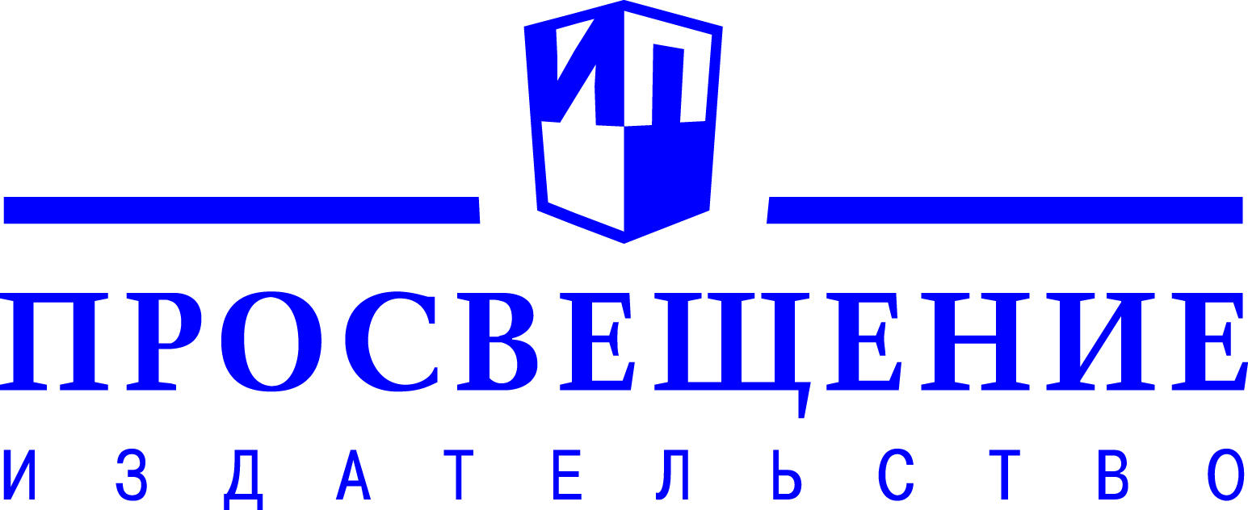

По требованию Министерства образования в системе учебников должна быть только одна линия учебников по определенному предмету. Завершённая предметная линия учебников «Русский язык» (авт. Л.М. Зеленина, Т.Н. Хохлова, включающая курс «Обучение грамоте» авт. В. Г. Горецкий и др.) ранее входила в состав УМУ «Школа России». Этот курс и сегодня по своим методическим подходам соответствует целевой установке УМК «Школа России» и способствует достижению результатов освоения основной образовательной программы. Учебники, принадлежащие к завершенной предметной линии Русский язык (авт. Зеленина Л.М. Хохлова Т.В.) соответствуют Федеральному государственному образовательному стандарту начального общего образования и включены в Федеральный перечень учебников на 2011/ 2012 учебный год. На учебники получены положительные экспертные заключения Российской академии наук и Российской академии образования. В настоящее время в системе учебников «Школа России» курс русского языка представлен линией учебников автора В.П. Канакиной. Но, следуя Закону об образовании, и образовательное учреждение, и учитель имеют право выбирать те учебники, которые на их профессиональный взгляд наиболее эффективны и понятны.

